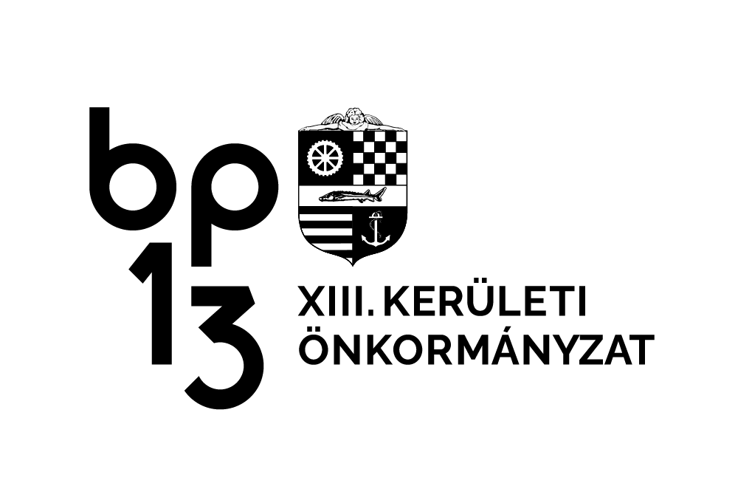
BUDAPEST FŐVÁROS XIII. KERÜLETI |  |  | Budapest Főváros XIII. Kerületi Polgármesteri Hivatal  1139 Budapest Béke tér 1.
POLGÁRMESTERI HIVATAL
IGAZGATÁSI OSZTÁLY |  |  | Érkeztető szám: ÉRK/
1139 Budapest, Béke tér 1.  T.: (1) 452-4100 | 1555 Budapest, Pf. 10.  igazgatas@bp13.hu |  | Érkezett: | Melléklet:
www.budapest13.hu | HKP: BPXIII 106109772 |  | Száma: I/
 |  |  |   Ügyintéző: | Előzmény:

BEJELENTÉS
a nem üzleti célú közösségi, szabadidős
szálláshely-szolgáltatás megszűnéséről

Üzemeltető neve
Statisztikai száma
Székhelye
Bejelentem, hogy a Budapest XIII. kerület,
szám alatti címen tevékenységemet megszüntettem 20 év hó napján.
A nyilvántartásba-vétel száma
A határozatot a következő címre kérem postázni
A megszüntetéssel szemben a fellebbezési jogomról lemondok.
Budapest, 20 év hó nap.

bejelentő cégszerű aláírása

